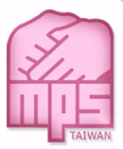
中 華 民 國 台 灣 黏 多 醣 症 協 會
申請日期： 年 月 日
義 工 申 請 表Volunteer Application Form
姓名 |  | （中文） |  |  |  | （英文）
性別 |  | □男 □女 |  | 出生 |  | 年 月 日
就讀學校 |  |  |  | 科系 |  |  |  |  | 年級
通訊地址 |  | □□□
電子信箱
聯絡電話 |  | （手機） （家裡）
義務工作經驗
興趣及專長 |  | - 2. 3.
義工有興趣的工作類別：請於有興趣參與活動內（可選擇多項）
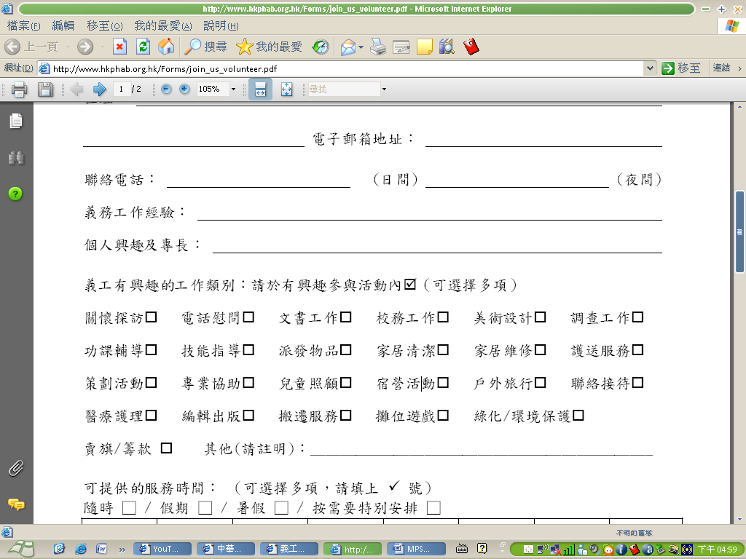
關懷探訪□ 電話慰問□ 文書工作□ 校務工作□ 美術設計□ 調查工作□
功課輔導□ 派發物品□ 家居清潔□ 護送服務□ 醫療護理□ 編輯出版□
策劃活動□ 專業協助□ 兒童照顧□ 宿營活動□ 戶外旅行□ 聯絡接待□
其他(請註明)︰
審核人簽章 |  |  | 介紹人簽章  （若無可省略） |  |  |  |  | 申請人簽章
審核結果：□通過 □未通過
審核日期： 年 月 日

